Точка зрения

Ремонт автомобиля не должен съедать большую часть семейного бюджета. Автолюбители должны иметь возможность дешево и качественно починить автомобиль.

Ключевые слова

Качественный ремонт, дешевый ремонт, услуга, отличный сервис, быстрый доступ к услуге, рядом с домом.

Доска вдохновений

Travelata - агрегатор туров. Хороший пример удобного дизайн сайта - агрегатора.

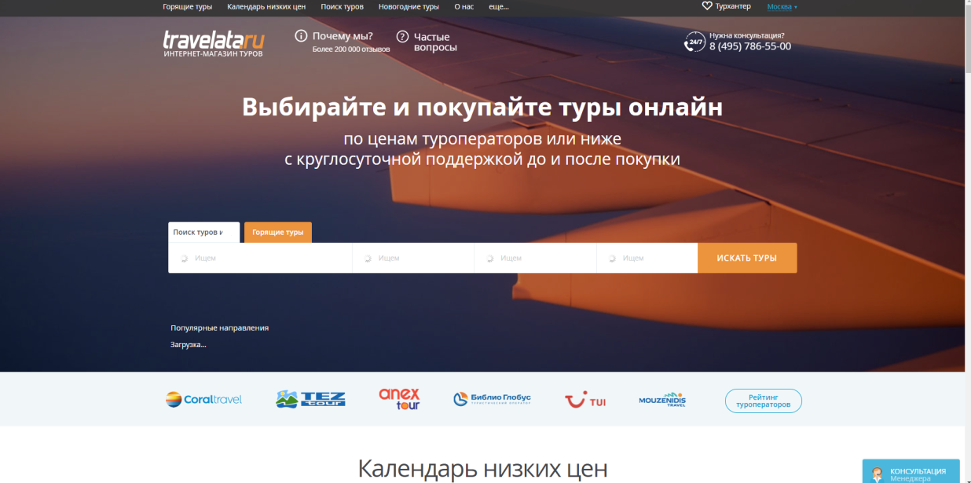

Яндекс - карты. Отличный пример сервиса для быстрого поиска необходимой точки на карте.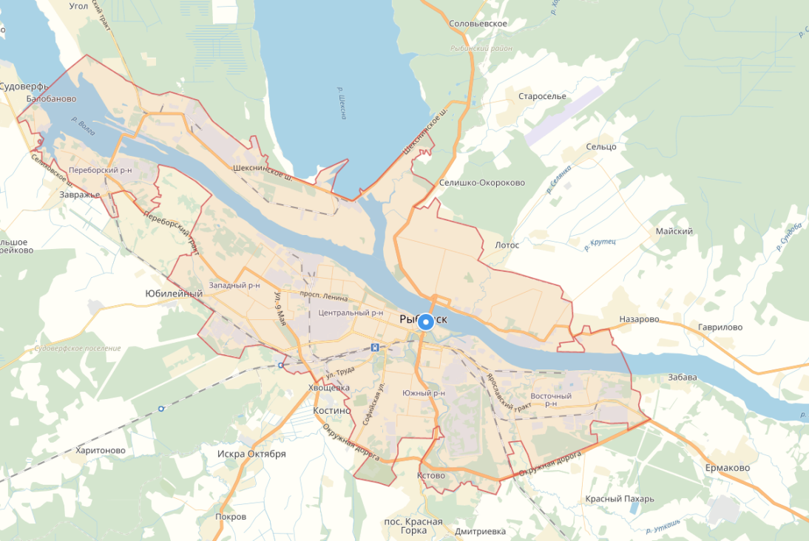

<https://m.vk.com> - отличный пример дизайна мобильного приложения

<https://vk.com/autopapa76> - группа сервиса "Автопапа". Нет четкого дизайна сервиса. Нельзя посмотреть отзывы о качестве услуг или цене на услуги сервиса. Необходимо делать звонок администратору. Большинство автомобильных сервисов имеют схожую модель продвижения. Необходима новая концепция, которая помогла бы конечному потребителю перестать просматривать однотипные и унылые группы во вконтакте или звонить администратору по несколько раз в день, чтобы узнать цену за ремонт.